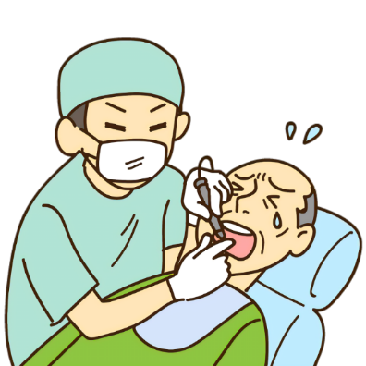
定期的なクリーニングで痛みを感じている方へ
キーンという音がでる器具でクリーニングを受けている方へ

歯のクリーニングで歯が傷ついているかもしれません。

多くの歯科医院での歯のクリーニングは
金属の器具（イラスト）で歯の表面についた歯石・汚れをとります。
この器具でのクリーニング中に「痛み」を感じられた方もいると思います。
術者のやり方に問題があることもありますが、歯の清掃機器にも問題がありました。
金属の清掃器具で歯や歯肉を傷つけてしまう事もありました。

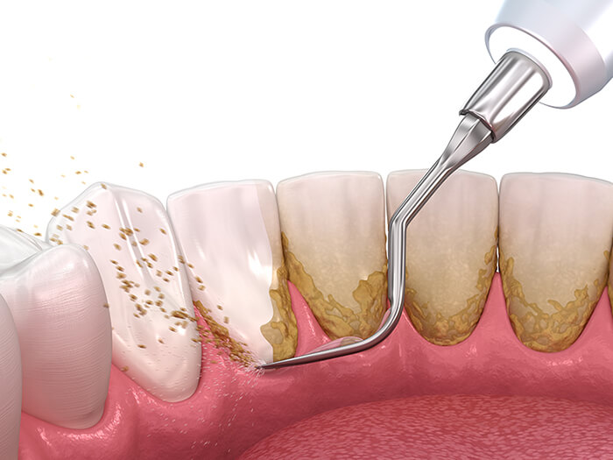
⇒金属の器具によって歯の表面に傷がつく。
歯の表面に凸凹ができることがある。
痛みを感じることがある。
⇒その歯の表面の凸凹を中心に以前より歯石・汚れが付きやすくなる
⇒汚れを金属の器具で更に傷をつくりながら除去する。
更に痛みを感じる。知覚過敏になることもある。
金属の器具を使うクリーニングではこのような問題が起きやすかったのです。
このような問題を解決できるクリーニングがパウダーでのクリーニングです。
パウダーでのクリーニング
特に今までの機械と大きく違うことは、歯面を傷つけないことにあります。アフローと下図は今までのクリーニングを行った後のマイクロ画像で撮った歯面です。
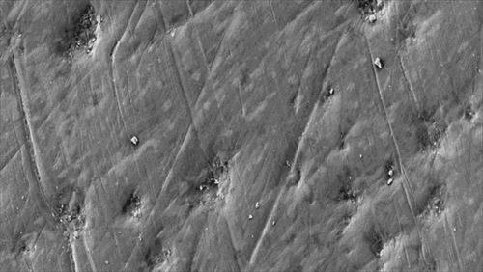
表面にいくつかの線が入ってしまっているのが見受けられます。
この線は歯の表面についた傷であり、歯の表面が凸凹になっています。
将来的に知覚過敏の原因になるかもしれません。

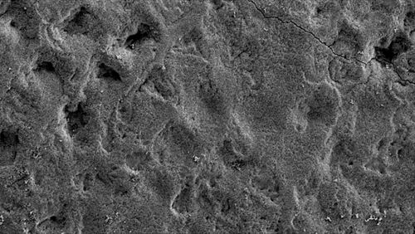
こちらはパウダーでクリーニングを行ったあとの画像です。
表面に傷が全くないのがわかります。
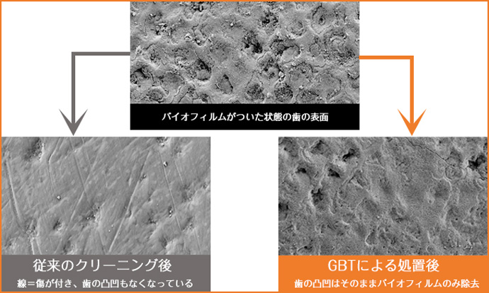
歯を傷つけることなく、クリーニングができれば歯にとって一番いいのです。

これが
【パウダーでのクリーニング】です。
パウダーの利点

パウダーは生体に優しい細かい粒子での処置になりますので、
痛みを感じることや歯や歯肉にダメージを与えることはほとんどありません。
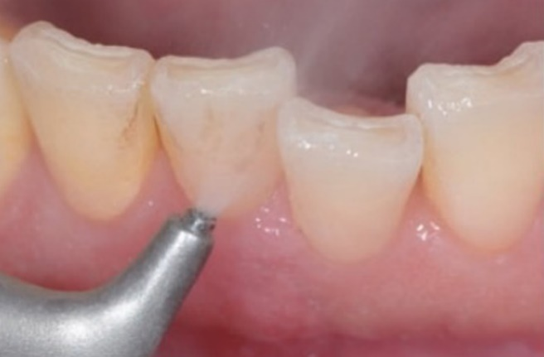
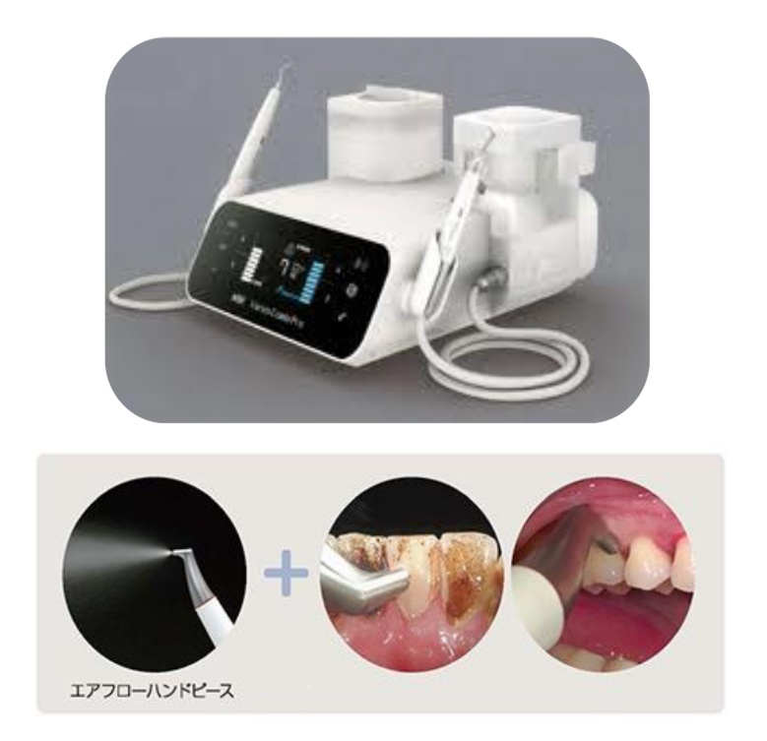

パウダーは今まで使っていた金属の器具とは違い、
・歯や歯肉を傷つけないように歯周病・むし歯の原因菌のみを効率的に落とすこと
・歯周病や口臭の原因となる歯周ポケット内の細菌の除去ができる
・痛みを抑え患者さまへの負担を軽減すること
・エリスリトール主成分の効果で、虫歯予防になる
などのメリットがあります。
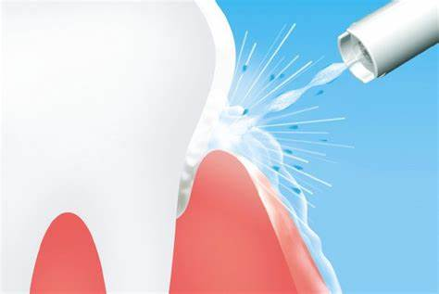
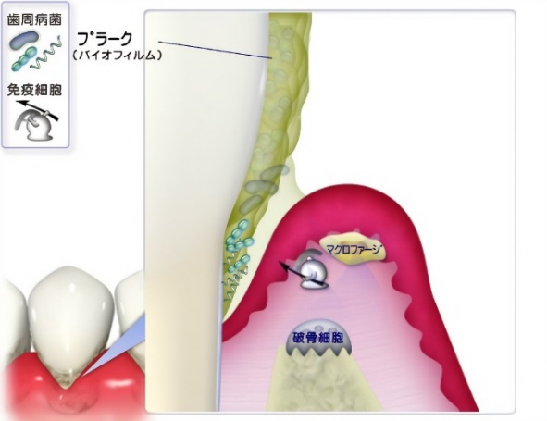

クリーニングは
歯周ポケット内の細菌の除去が重要です
今までのクリーニングは歯石や着色を中心に取っていましたが、歯石が虫歯や歯周病の原因ではないことが最新の研究で明らかになりました。
歯石の表面にくっついていたり、歯周ポケット内の細菌の塊がさまざまな症状を引き起こす源だと分かったのです。
もちろん歯石が細菌の足場となるため、最終的にはお取りしますが優先順位は細菌になります。
細菌の除去にはパウダーが最も効果的であることから、
先進的な歯科医院では、パウダーを使うクリーニングが主流となっています。
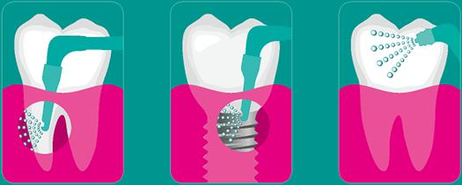
歯周ポケットがクリーニングできる
従来の機器は歯の表面の汚れしか除去できなかったのですが、
パウダーでは歯周ポケット内の細菌までも効果的に除去できます。
今まで効果的にアプローチできなかった歯周ポケットまでアプローチ可能になるので、
歯周病の予防効果が高くなることが期待できます。
また歯周ポケットには口臭の原因となる細菌がたくさんいます。
歯周ポケットをクリーニングできることで口臭予防効果も期待できます。

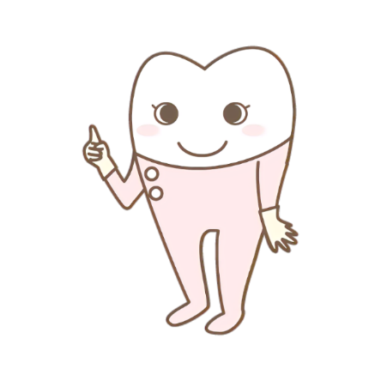
このパウダークリーニングをご希望の方はスタッフまでお声かけください。
お電話で【パウダークリーニング希望】とお伝えください。
※歯石がたくさんついているとか、歯肉が赤い、出血するなどの場合は、まず金属の器具での歯石をとるなどの歯周病初期治療を行ってからのパウダークリーニングとなることがあります。
クリーニング希望のご予約、ご相談はスタッフまでお声掛けください。
または0120-968-831まで

